Животные Оренбургской области
Фауна Оренбургской области отличается особым разнообразием; по видовому составу она представляет собой сложный лесо-лугово-степной комплекс в котором вместе с доминирующей группой типичных степных видов животных, таких как корсак, степной кот, большой тушканчик, присутствуют полизональные виды, распространённые наряду с лесной зоной в лесостепи и (или) заходящие по пойменным и водораздельным лесным полосам значительно южнее своего обычного ареала, такие как бурый медведь, рысь, лесная куница, лось и др.
Всего на территории Оренбургской области зарегистрировано 89 видов млекопитающих, более 280 видов птиц, 14 видов пресмыкающихся, 10 видов земноводных, более 60 видов костных рыб и 1 вид круглоротых.
Содержание
Млекопитающие
Птицы
Пресмыкающиеся и земноводные
Рыбы
Млекопитающие
На территории области обитают 89 видов млекопитающих из 6-ти отрядов и 20-ти семейств, из них 31 вид из отряда Грызуны, 19 видов из отряда Хищные, 18 видов из отряда Рукокрылые, 13 видов из отряда Насекомоядные, 5 видов из отряда Парнокопытные и 3 вида из отряда Зайцеобразные.
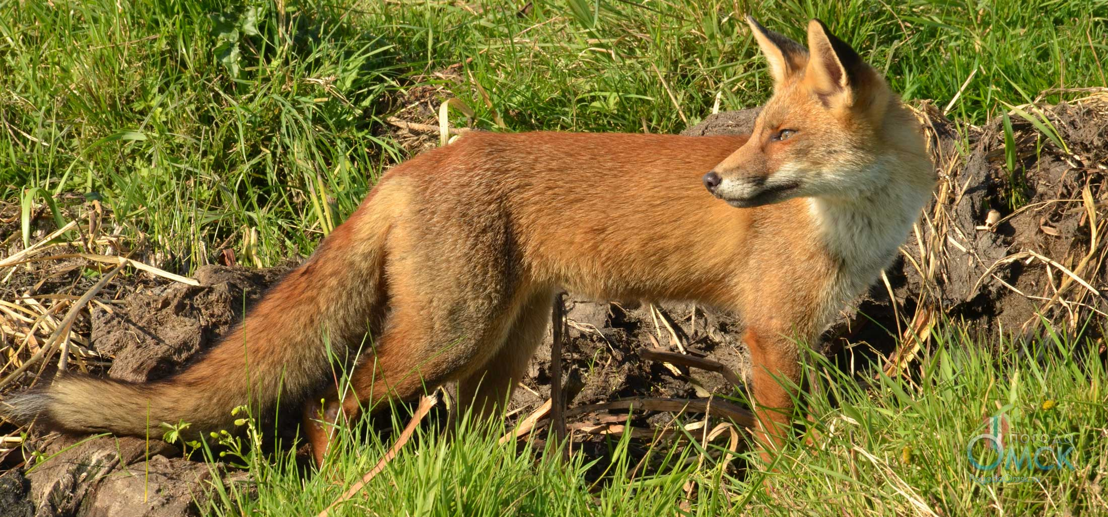
Лисица придерживается лесистых и заросших кустарником местностей, чередующихся с небольшими открытыми пространствами.

Отряд: Парнокопытные
Лось

(лат. Alces alces) — вид животных рода Лоси, семейства Оленевые. Отдаёт предпочтение лесам с густым подлеском, часто встречается по берегам небольших рек и озёр. Численность лося на территории области составляет около 3000 особей. Фотографии

Благородный олень

(лат. Cervus elaphus) — парнокопытное млекопитающее семейства Оленевые. Поселяется в лесах всех типов предпочитая светлые широколиственные, в местах с просторными лугами и густыми зарослями кустов. Численность оленя на территории области составляет около 400–500 особей. Фотографии

Косуля сибирская

(лат. Capreolus pygargus) — млекопитающее из семейства Оленевые, рода Косули. Обитает на лугах и поймах с высокотравьем. Численность косули на территории области составляет более 12500 особей. Фотографии

Сайгак

(лат. Saiga tatarica) — представитель семейства Полорогие, рода Сайги. Обитает в западной и центральной частях Казахстана, может мигрировать на большие расстояния и иногда во время летней миграции заходит небольшими стадами в крайние юго-восточные районы Оренбургской области. Вид занесён в Красную книгу Оренбургской области в категорию «Находящиеся под угрозой исчезновения». Фотографии

Кабан

(лат. Sus scrofa) — всеядное млекопитающее из семейства Свиньи, рода Кабаны. Преднамеренно интродуцированный вид. Наиболее предпочтительной средой обитания для дикой свиньи являются влажные, заболоченные лиственные и смешанные леса. Численность кабана на территории области составляет около 4500 особей. Фотографии

Отряд: Хищные
Медведь бурый

(лат. Ursus arctos) — вид животных рода Медведи, семейства Медвежьи. В Оренбургской области встречается в глухих лесах с буреломом, густым подлеском и высокотравьем, чаще на хребтах Малый Накас и Шайтантау. Фотографии

Волк

(лат. Canis lupus) — млекопитающее семейства Псовые, рода Волки. Волк предпочитает ландшафты открытых пространств, прежде всего потому что там волку легче охотиться на копытных животных составляющих основу его рациона. Численность волка на территории области составляет около 200 особей. Фотографии

Рысь обыкновенная

(лат. Lynx lynx) — вид животных рода Рыси, семейства Кошачьи. В Оренбургской области отдаёт предпочтение крупным лесным массивам, глухим лиственным лесам с густым подлеском, предоставляющим множество укрытий. Фотографии

Шакал обыкновенный

(лат. Canis aureus) — млекопитающее рода Волки, семейства Псовые. Обитает в степях, на открытых травянистых местностях, по заросшим берегам и поймам рек.

Енотовидная собака

(лат. Nyctereutes procyonoides) — вид животных семейства Псовые, рода Енотовидные собаки. Преднамеренно интродуцированный и саморасселяющийся вид. Наиболее предпочтительной средой обитания для енотовидной собаки являются заросшие кустарником берега и поймы рек, а также низинные луга с заболоченными местами. Фотографии

Лисица обыкновенная

(лат. Vulpes vulpes) — хищное млекопитающее семейства Псовые. Лиса предпочитает лесостепь, открытые участки с зарослями кустарника, хотя встречается в самых разных насаждениях. Численность лисицы на территории области составляет 9000-10000 особей. Фотографии

Корсак

(лат. Vulpes corsac) — вид млекопитающих из рода Лисицы. Обитает в степях, на открытых травянистых местностях, заходит в лесостепь. Численность корсака на территории области составляет около 4000 особей. Фотографии

Барсук

(лат. Meles meles) — млекопитающее семейства Куньи, рода Барсуки. Обитает в различных лесах вблизи водоёмов, оврагов, балок, крутых берегов. Фотографии

Степной кот

(лат. Felis silvestris lybica) — млекопитающее семейства Кошачьи, рода Кошки, подвид Лесного кота (лат. Felis silvestris). Встречается на юге области в разнообразных ландшафтах, предпочитая холмистые и горные, поймы рек и озёр. Подвид занесён в Красную книгу Оренбургской области в категорию «Редкие».

Выдра обыкновенная

(лат. Lutra lutra) — представитель семейства Куньи, рода Выдры. Поселяется в лесах всех типов, выбирая реки с захламлёнными буреломом берегами, реже — озёра и пруды с незамерзающими зимой участками. Фотографии
В Оренбургской области также обитает подвид обыкновенной выдры — Северная выдра (лат. Lutra lutra lutra). Подвид занесён в Красную книгу Оренбургской области в категорию «Редкие».

Куница лесная

(лат. Martes martes) — млекопитающее семейства Куньи, рода Куницы. Обитает в лиственных и смешанных лесах, отдаёт предпочтение крупным лесным массивам, глухим лиственным лесам. Фотографии

Хорёк лесной

(лат. Mustela putorius) — вид животных рода Хорьки, семейства Куньи. Поселяется на опушках лесов всех типов предпочитая широколиственные, в пролесках. Фотографии

Хорёк степной

(лат. Mustela eversmanni) — представитель семейства Куньи, рода Хорьки. Обитает в степной, реже лесостепной природных зонах, селится в норах хомяков, сусликов и слепышей.

Норка американская

(лат. Neovison vison) — вид млекопитающих из рода Хорьки. Преднамеренно интродуцированный и саморасселяющийся вид. Обитает в лесистой местности предпочитая селиться по долинам и берегам глухих лесных рек, у лесных озёр, пойменным зарослям кустарника и тростника. Фотографии

Норка европейская

(лат. Mustela lutreola) — млекопитающее из отряда Хищные, семейства Куньи, рода Хорьки. Встречается около проточных водоёмов с захламленными обрывистыми берегами. Фотографии
В Оренбургской области также обитает подвид европейской норки — Норка европейская среднерусская (лат. Mustela lutreola novikovi). Подвид занесён в Красную книгу Оренбургской области в категорию «Неопределенные по статусу».

Перевязка

(лат. Vormela peregusna) — вид животных из семейства Куньи, рода Перевязки. Обитает в пустынях, полупустынях, в засушливых скалистых районах в горных долинах. Вид занесён в Красную книгу Оренбургской области в категорию «Находящиеся под угрозой исчезновения».

Колонок

(лат. Mustela sibirica) — хищное млекопитающее из семейства Куньи, рода Хорьки. Встречается в лесах всех типов, около рек и озёр. Вид занесён в Красную книгу Оренбургской области в категорию «Неопределенные по статусу». Фотографии

Горностай

(лат. Mustela erminea) — небольшое хищное млекопитающее семейства Куньи. Обитает по долинам рек, берегам ручьёв, озёр, прудов, болот, на лесных опушках, в перелесках, колках и зарослях кустарника. Фотографии

Ласка

(лат. Mustela nivalis) — млекопитающее рода Хорьки, семейства Куньи, самый маленький представитель отряда Хищные. Поселяется в лесах всех типов, чаще на опушках, в редколесьях, в полях с зарослями кустарника. Фотографии

Отряд: Насекомоядные
Ёж обыкновенный

(лат. Erinaceus europaeus) — вид животных рода Евразийские ежи, семейства Ежовые. Обитает в лиственно-лесной и лесостепной природных зонах, предпочитает разрежённые леса, перелески, заросли кустарника, опушки, поймы рек. Фотографии
Также на территории Оренбургской области обитают Ёж ушастый (лат. Hemiechinus auritus) и Ёж южный (лат. Erinaceus roumanicus). Ушастый ёж отличается от обыкновенного ежа большими ушами, а южный — белым пятном на груди, потому его ещё называют белогрудый ёж.

Крот обыкновенный

(лат. Talpa europaea) — небольшое насекомоядное млекопитающее семейства Кротовые. Предпочитает разрежённые лиственные леса, перелески, колки, опушки с густым разнотравьем, луга, поля, сады, огороды и другие биотопы с умеренно влажными рыхлыми почвами. Фотографии

Выхухоль русская

(лат. Desmana moschata) — вид животных из отряда Насекомоядные, семейства Кротовые, рода Выхухоли. Обитает на пойменных водоёмах по высоким обрывистым берегам, заросшим водной растительностью. Вид занесён в Красную книгу Оренбургской области в категорию «Сокращающиеся в численности».

Бурозубка обыкновенная

(лат. Sorex araneus) — вид животных из отряда Насекомоядные, самый распространённый представитель семейства Землеройковые. Наиболее предпочтительной средой обитания для обыкновенной бурозубки являются разрежённые леса, перелески, заросли кустарника, заросли высокотравья, опушки.
Кроме обыкновенной бурозубки на территории Оренбургской области обитают следующие виды семейства Землеройковые: Бурозубка крошечная (лат. Sorex minutissimus), Бурозубка малая (лат. Sorex minutus), Бурозубка средняя (лат. Sorex caecutiens), Бурозубка тундряная (лат. Sorex tundrensis) — из рода Бурозубки; Белозубка белобрюхая (лат. Crocidura leucodon) и Белозубка малая (лат. Crocidura suaveolens) — из рода Белозубки; Кутора обыкновенная (лат. Neomys fodiens) — из рода Куторы.

Отряд: Рукокрылые
Кожан двухцветный

(лат. Vespertilio murinus) — млекопитающее из семейства Гладконосые летучие мыши, рода Двухцветные кожаны. Обитает в самых различных местностях: на равнинах, в горных ландшафтах, степях, на опушках, по берегам рек и озёр, около оврагов и канав.

Кожан поздний туркменский

(лат. Eptesicus serotinus turcomanus) — крупная летучая мышь, подвид позднего кожана (лат. Eptesicus serotinus) из рода Кожаны. Обитает в различных ландшафтах, чаще в антропогенных. Обычно селится в постройках человека, реже — в пещерах и трещинах скал.

Ушан бурый

(лат. Plecotus auritus) — небольшое млекопитающее из рода Ушаны. Обычный и широкораспространённый для Оренбургской области вид. Обитает на различных открытых участках: по окраинам лесов, на опушках, по берегам рек и озёр, на землях сельскохозяйственного назначения.

Ночница водяная

(лат. Myotis daubentonii) — млекопитающее семейства Гладконосые летучие мыши, рода Ночницы. Обитание приурочено к водоёмам различного происхождения, встречается у лесных озёр, небельших рек, каналов. Фотографии
Кроме водяной ночницы на территории Оренбургской области обитают следующие виды гладконосых летучих мышей из рода Ночницы: Ночница Брандта (лат. Myotis brandtii), Ночница Наттерера (лат. Myotis nattereri), Ночница прудовая (лат. Myotis dasycneme), Ночница степная (лат. Myotis davidii), Ночница усатая (лат. Myotis mystacinus). Прудовая ночница занесена в Красную книгу Оренбургской области в категорию «Неопределенные по статусу».

Кожанок северный

(лат. Eptesicus nilssonii) — вид млекопитающих из рода Кожаны. Обитает на окраинах лесов, на опушках, по берегам рек и озёр, в небольших сельскохозяйственных угодьях, в садах.
Кроме северного кожанка на территории Оренбургской области обитает Кожанок Бобринского (лат. Eptesicus bobrinskoi) из рода Кожаны.

Вечерница рыжая

(лат. Nyctalus noctula) — небольшое млекопитающее из рода Вечерницы. Обитает в широколиственных и смешанных лесах.
Кроме рыжей вечерницы на территории Оренбургской области обитают Вечерница гигантская (лат. Nyctalus lasiopterus) и Вечерница малая (лат. Nyctalus leisleri). Оба вида занесены в Красную книгу Оренбургской области в категории «Неопределенные по статусу» и «Редкие» соответственно.

Нетопырь лесной

(лат. Pipistrellus nathusii) — маленькая летучая мышь из рода Недопыри. Предпочитает лесные и антропогенные ландшафты — парки, лесополосы, сельские поселения.
Кроме лесного нетопыря на территории Оренбургской области обитает Нетопырь-карлик (лат. Pipistrellus pipistrellus), Нетопырь средиземноморский (лат. Pipistrellus kuhlii) и Нетопырь малый (лат. Pipistrellus pygmaeus).

Отряд: Зайцеобразные
Заяц-беляк

(лат. Lepus timidus) — вид животных семейства Зайцевые, отряда Зайцеобразные. Отдаёт предпочтение редколесью, зарастающим гарям и вырубкам, встречается в берёзовых колках, зарослях кустарника, тростника и высокой густой травы. Фотографии

Заяц-русак

(лат. Lepus europaeus) — млекопитающее из семейства Зайцевые. Обитатель степи и лесостепи, встречается на открытых пространствах лесной зоны: вырубки, гари, опушки, луга, поляны. Численность русака на территории области превышает 40000 особей. Фотографии

Пищуха малая

(лат. Ochotona pusilla) — небольшое млекопитающее рода Пищухи, семейства Пищуховые, отряда Зайцеобразные. Обитатель каменистых степей и зарослей степных кустарников юго-востока области.

Отряд: Грызуны
Бобр обыкновенный

(лат. Castor fiber) — вид животных рода Бобры, семейства Бобровые. Реаклиматизированный вид. Бобр селиться по берегам медленно текущих рек, стариц и озёр. Численность бобра на территории области составляет 5000-8000 особей.

Белка обыкновенная

(лат. Sciurus vulgaris) — млекопитающее из семейства Беличьи, рода Белки. Обитает в лесах северо-запада области, также отмечена популяция в Бузулукском бору. Фотографии

Сурок степной, или Байбак

(лат. Marmota bobak) — вид животных семейства Беличьи, рода Сурки. Реаклиматизированный вид. Сурок обитает в равнинных степях, злаково-разнотравных нераспаханных лугах, на краю возделываемых полей. Численность байбака на территории области составляет 60000-90000 особей.

Суслик большой, или рыжеватый

(лат. Spermophilus major) — млекопитающее рода Суслики, семейства Беличьи. Обитает в равнинных степях, реже в лесостепи и южной части лесной зоны.
Кроме большого суслика на территории Оренбургской области также обитают Суслик малый (лат. Spermophilus pygmaeus) и Суслик жёлтый (лат. Spermophilus fulvus) из рода Суслики.

Тушканчик большой, или земляной заяц

(лат. Allactaga major) — млекопитающее рода Земляные зайцы, семейства Тушканчиковые. Большой тушканчик отдаёт предпочтение открытым участкам с разреженным травостоем степной и южной части лесостепной природных зон.

Тарбаганчик

(лат. Pygeretmus pumilio) — маленький грызун семейства Тушканчиковые, рода Тарбаганчики. Встречается на открытых солонцеватых и опустыненных участках степной части области. Вид занесён в Красную книгу Оренбургской области в категорию «Редкие».

Ондатра

(лат. Ondatra zibethicus) — вид животных семейства Хомяковые. Преднамеренно интродуцированный вид. Населяет заболоченные места у пресноводных или солоноватых озёр, прудов, рек. Фотографии

Крыса серая

(лат. Rattus norvegicus) — вид животных рода Крысы, семейства Мышиные. В природе обитает по берегам разнообразных водоёмов, тем не менее, большинство теперь предпочитает селиться там где есть рядом люди — в садах, полях, на мусорных свалках, в человеческих жилищах. Фотографии

Хомяк обыкновенный

(лат. Cricetus cricetus) — млекопитающее рода Настоящие хомяки, семейства Хомяковые. Обитает в лесной и степной природных зонах, предпочитая лесостепь, поселяется в полях, лугах, на опушках, в зарослях кустарника. Фотографии
Кроме обыкновенного хомяка на территории Оренбургской области обитают следующие виды семейства хомяковые: Хомячок джунгарский (лат. Phodopus sungorus), Хомячок серый (лат. Cricetulus migratorius), Хомячок Эверсманна (лат. Allocricetulus eversmanni).

Соня садовая

(лат. Eliomys quercinus) — древесный грызун семейства Сониевые. Встречается в садах, лиственных и смешанных лесах западной части Оренбургской области. Вид занесён в Красную книгу Оренбургской области в категорию «Неопределенные по статусу».

Слепушонка обыкновенная

(лат. Ellobius talpinus) — маленький грызун рода Слепушонки, семейства Хомяковые. Обитает в лесостепи и в степях, реже — в пустынях и полупустынях, на участках с мягкой землёй и хорошо развитым травянистым покровом.

Водяная полёвка

(лат. Arvicola terrestris) — вид животных семейства Хомяковые. Обитает по берегам рек, мелководных стариц, озёр, пресноводных болот. Фотографии

Полёвка обыкновенная

(лат. Microtus arvalis) — млекопитающее рода Серые полёвки, семейства Хомяковые. Обитает в лесной, лесостепной и степной природных зонах на полях, лугах, сельскохозяйственных землях, опушках, в редколесьях с густым травяным покровом. Фотографии
Кроме обыкновенной полёвки на территории Оренбургской области обитают ещё несколько близкородственных видов семейства Хомяковые: Полёвка восточноевропейская (лат. Microtus rossiaemeridionalis ), Полёвка красно-серая (лат. Myodes rufocanus), Полёвка рыжая (лат. Myodes glareolus), Полёвка степная, или общественная (лат. Microtus socialis), Полёвка тёмная, или пашечная (лат. Microtus agrestis), Полёвка-экономка (лат. Microtus oeconomus), Пеструшка степная (лат. Lagurus lagurus).

Мышовка степная

(лат. Sicista subtilis) — вид животных рода Мышовки, семейства Мышовковые. Обитает в степной и лесостепной природных зонах, населяет степи, степные участки, сухие овраги, лиственные и, остепнённые луга.

Мышь полевая

(лат. Apodemus agrarius) — млекопитающее семейства Мышиные, рода Лесные и полевые мыши. Обитает в лесной и лесостепной природных зонах в открытых биотопах — на лугах, опушках, в зарослях кустарника, на сельскохозяйственных землях. Фотографии
Кроме полевой мыши на территории Оренбургской области обитают следующие виды из семейства Мышиные: Мышь домовая (лат. Mus musculus), Мышь желтогорлая (лат. Apodemus flavicollis), Мышь малая лесная (лат. Apodemus uralensis), Мышь-малютка (лат. Micromys minutus).
Птицы
Фауна птиц Оренбургской области насчитывает более 280 видов, из которых 200 относятся к гнездящимся видам, 52 — к зимующим. Основу орнитофауны составляют птицы открытых пространств — типичные для современной степной зоны России. В этом степном орнитологическом комплексе можно выделить три многочисленные экологические группы.
Первая группа — дневные хищники, они ведут дневной образ жизни охотясь на различных животных, в первую очередь на небольших птиц и млекопитающих. Из них наиболее многочисленны мелкие соколы: кобчик, дербник, пустельга обыкновенная и степная; а также орёл степной, орёл-могильник, орлан-белохвост и курганник; вблизи водоёмов обычны луни — степной, луговой и камышовый.
Вторая группа — птицы приуроченные к водным и околоводным биотопам, свойственные степному региону. Из них наиболее многочисленны несколько видов речных и нырковых уток: кряква, серая утка, широконоска, шилохвость, красноголовый нырок; чайки: озёрная, малая и сизая; кулики: чибис, ходулочник, поручейник, шилоклювка, травник, большой веретенник; а также серый гусь, чомга, серощёкая поганка, большая и малая выпи.
Третья группа — мелкие воробьинообразные птицы, обитающие в том числе и в степях. Основу этой группы составляют жаворонки: степной жаворонок, чёрный жаворонок, рогатый жаворонок, белокрылый жаворонок; особенно многочисленны из семейства жаворонковых малый и полевой жаворонки; повсеместно распространены также тростниковая овсянка, желтая и белая трясогузки, серая мухоловка, коноплянка, пеночка-весничка, горная чечётка, полевой конёк, каменка-плешанка, обыкновенная каменка, вьюрок, зяблик, иволга.
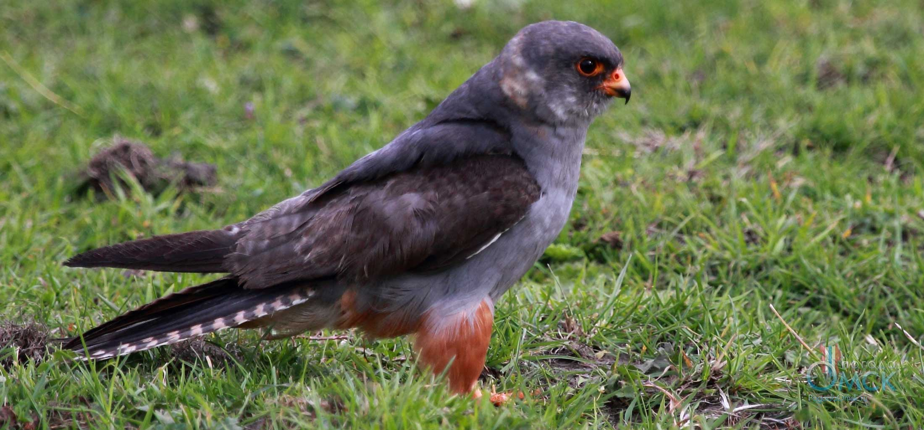
Кобчик – один из самых обычных видов дневных хищников Оренбургской области.
В немногочисленных лесах области обитают глухарь, тетерев, рябчик, большой пестрый дятел, желна.
В 19-20 веках из-за усиленного освоения степей Оренбуржья с данной территории исчезли следующие регистрировавшиеся в прошлом редкие виды птиц: белобрюхий стриж, дрозд, дрофа-красотка, каменушка, клушица, краснозобая гагара, кукша, луговая тиркушка, пестроносая крачка, пустынный ворон, седоголовый щегол, синий каменный, соловей-белошейка, стерх, фазан, чёрная каменка, чёрный чекан.
В Красную книгу Оренбуржской области внесены 51 вид птиц: европейская чернозобая гагара, кудрявый пеликан, малый баклан, большая белая цапля, колпица, каравайка, чёрный аист, обыкновенный фламинго, краснозобая казарка, пискулька, малый лебедь, белоглазый нырок, савка, скопа, степной лунь, европейский тювик, курганник, змееяд, степной орёл, большой подорлик, могильник, беркут, орлан-долгохвост, орлан-белохвост, стервятник, чёрный гриф, белоголовый сип, степной дербник, балобан, сапсан, степная пустельга, кобчик, глухарь, большая белая куропатка, красавка, коростель, дрофа, стрепет, авдотка, морской зуёк, кречетка, ходулочник, шилоклювка, кулик-сорока, дупель, большой кроншнеп, большой веретенник, степная тиркушка, черноголовый хохотун, чайконосая крачка, чеграва, малая крачка, бурый голубь, филин, серая неясыть, сизоворонка, европейский средний дятел, степной жаворонок, белокрылый жаворонок, чёрный жаворонок, белогорлый рогатый жаворонок, обыкновенный серый сорокопут, розовый скворец, европейская белая лазоревка, горная чечетка, каменный воробей, дубровник.
Пресмыкающиеся и земноводные
Фауна рептилий Оренбуржья насчитывает 14 видов — семь видов ящериц, шесть видов змей и оди вид черепах. Из амфибий на территории области обитают 10 видов — два вида из отряда Хвостатые земноводные и восемь видов и отряда Бесхвостые.
Змеи, ящерицы и черепахи
Черепаха болотная

(лат. Emys orbicularis). Встречается по поймам и берегам рек Самара, Урал, Илек, Сакмара.

Ящерица прыткая

(лат. Lacerta agilis) — наиболее многочисленная рептилия области. Обитает в смешанных и мелколиственных лесах по полянам и вырубкам, на лугах и осетпнённых участках.

Ящерица живородящая

(лат. Zootoca vivipara). Распространена к северу от рек Урал и Сакмара, а также в их долинах в лесах с увлажнёнными участками.

Пискливый геккончик

(лат. Alsophylax pipiens) — ящерица семейства Гекконы. Встречается в меловых горах у села Троицкого Соль-Илецкого района.

Ящурка разноцветная

(лат. Eremias arguta). Обитает в южных районах области в местах с мягкой почвой, а также по поймам и берегам рек Самара и Малый Уран. Вид занесён в Красную книгу Оренбургской области в категорию «Редкие».

Ящурка быстрая

(лат. Eremias velox) — вид ящериц из рода Ящурок. Встречается на песчаных, супесчаных и щебнистых почвах.

Круглоголовка-вертихвостка

(лат. Phrynocephalus guttatus). Встречается на юге области на песках Ташлинского, Илекского, Соль-Илецкого, Акбулакского, Беляевского и Домбаровского районов. Вид занесён в Красную книгу Оренбургской области в категорию «Редкие».

Веретеница ломкая

(лат. Anguis fragilis) — безногая ящерица из семейства веретеницевых (Anguidae). Встречается от Бузулукского бора до Присакмарья в редкостойных лесах по полянам, вырубкам, крупным просекам. Вид занесён в Красную книгу Оренбургской области в категорию «Редкие».

Полоз узорчатый

(лат. Elaphe dione). Обитает в центральных и южных районах области в луговых степях и на опушках степных колков. Вид занесён в Красную книгу Оренбургской области в категорию «Редкие».

Медянка обыкновенная

(лат. Coronella austriaca). Обитает в Бузулукском бору, в лесах Бугурусланского и Асекеевского районов в лесах различного типа предпочитая опушки, поляны, вырубки и гари. Вид занесён в Красную книгу Оренбургской области в категорию «Редкие».

Гадюка степная

(лат. Vipera ursinii). Распространена по всей области на степных пастбищах, сенокосах, каменистых участках, в зарослях кустарников.

Гадюка обыкновенная

(лат. Vipera berus). Распространена по всей области по берегам небольших лесных рек, озёр, болот, увлажнённым участкам смешанных лесов.

Уж водяной

(лат. Natrix tessellata). Встречается по поймам и берегам реки Урал и южнее её.

Уж обыкновенный

(лат. Natrix natrix). Распространён по всей области по берегам небольших лесных рек, озёр, болот.

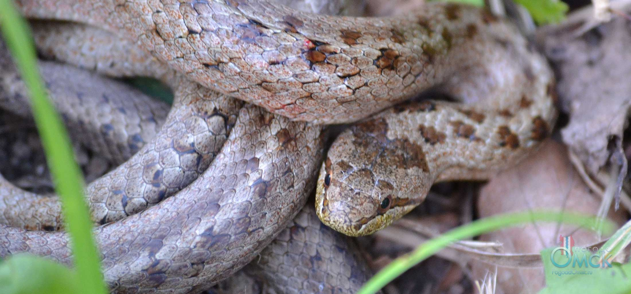
Обыкновенная медянка ошибочно считается ядовитой змеёй, за что она подвергалась преследованию и уничтожению.

Тритоны, жабы и лягушки
Тритон обыкновенный

(лат. Lissotriton vulgaris). Встречается в мелководных водоёмах бассейнов рек Самара, Дёма, Большой Ик.

Тритон гребенчатый

(лат. Triturus cristatus). Встречается в мелководных водоёмах по поймам рек Самара, Дёма, Большой Ик. Вид занесён в Красную книгу Оренбургской области в категорию «Неопределенные по статусу».

Жаба обыкновенная

(лат. Bufo bufo). Обитает в лесах различного типа, в садах, на огородах и лугах.

Жаба зелёная

(лат. Pseudepidalea viridis). Распространена спорадично по всей области по болотам и озёрам.

Чесночница обыкновенная

(лат. Pelobates fuscus). Распространена преимущественно в южных районах области на луговых солонцах, в глинистых и песчаных степях.

Жерлянка краснобрюхая

(лат. Bombina bombina). Встречается в мелководных водоёмах с илистым или глинистым дном и развитой прибрежной растительностью.

Лягушка озёрная

(лат. Pelophylax ridibundus). Распространена спорадично по всей области в стоячих водоёмах.

Лягушка прудовая

(лат. Pelophylax lessonae). Распространена спорадично по всей области по болотам и берегам крупных озёр.

Лягушка остромордая

(лат. Rana arvalis). Распространена по всей области в различных водных и околоводных биотопах.

Лягушка травяная

(лат. Rana temporaria). Распространена спорадично по всей области по поймам и долинам рек. Вид занесён в Красную книгу Оренбургской области в категорию «Неопределенные по статусу».

Рыбы
Ихтиофауна Оренбуржской области насчитывает более 60 видов и подвидов костных рыб и 1 вид круглоротых из 9-ти отрядов и 15-ти семейств.
Ихтиофауна водоёмов области включает следующие редкие и ценные виды: русский осётр, белуга, стерлядь, ручьевая форель, белорыбица, чудской сиг, рипус, европейский (обыкновенный) хариус, сельдь черноспинка, волжская сельдь, каспийская минога.
Важнейшими объектами промысла и любительского рыболовства являются:
— 11 видов рыб крупного частика: голавль, жерех, лещ, налим, рипус, сазан, сиг, сом, судак, щука, язь;
— 15 видов рыб мелкого частика: белоглазка, бычок, густера, елец, ёрш, карась, краснопёрка, линь, окунь, пескарь, плотва, подуст, синец, уклея, чехонь.
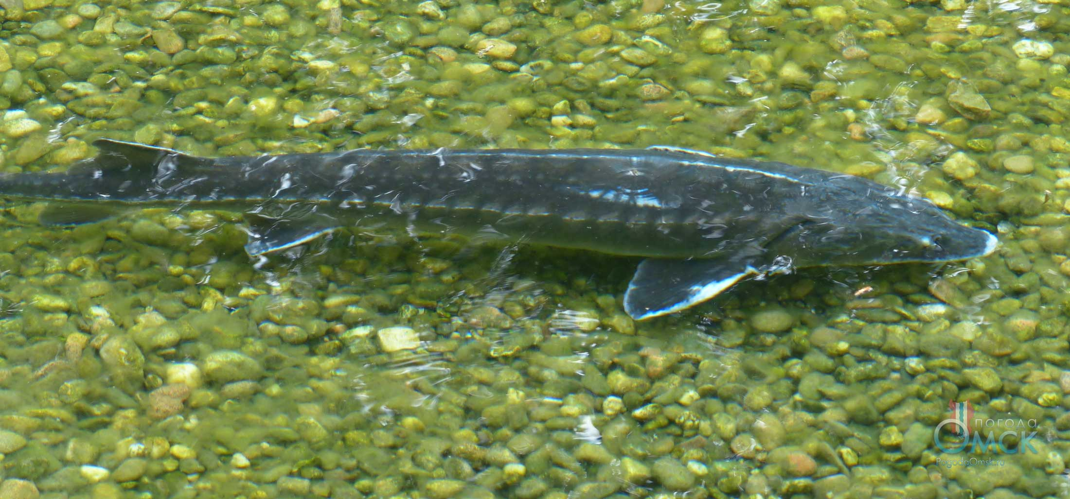
В маловодные годы стерлядь заходит на нерест в бассейн Тобола.
В Красную книгу Оренбуржской области внесены тринадцать видов: каспийская минога, русский осётр, шип, стерлядь, севрюга, белуга, волжская сельдь, ручьевая форель, белорыбица, европейский хариус, русская быстрянка, бёрш, обыкновенный подкаменщик.
Использованные источники и литература
1. Гавлюк Э.В., Давыгора А.В., Руди В.Н. Животный мир Оренбургской области. — Оренбург, 1993.
2. Жданов С.И. Охотничьи ресурсы Оренбургской области. — Екатеринбург: Наука, 2008.
3. Давыгора А.В. Орнитологическая фауна Оренбургской области. — Оренбург: 2000.
4. А.А. Чибилев. Земноводные и пресмыкающиеся Оренбургской области и их охрана. — Екатеренбург, 1995.
5. Берг Л.С. Рыбы пресных вод СССР и сопредельных стран. Часть 3. — М.-Л.: Изд-во АН СССР, 1949.
6. Государственный доклад о состоянии и об охране окружающей среды Оренбургской области в 2012 году. — Оренбург, 2013.
7. Красная книга Оренбургской области. — Оренбург: «Оренбургское книжное издательство», 1998.
Опубликовано 22 декабря 2017 г. Последний раз отредактировано 7 января 2018 г.

